 25 Şubat 2015

KUTSO’YA VERGİ HAFTASI ZİYARETİ

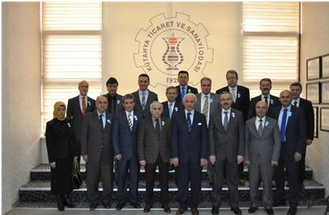

[Kütahya](http://www.milliyet.com.tr/kutahya/) Defterdarı Mehmet Saygı ve beraberindeki heyet, Kütahya Ticaret ve Sanayi Odası (KUTSO)Yönetim Kurulunu ziyaret etti.  
Kütahya Defterdarı Mehmet Saygı, Gelir Müdür Vildan Alp, Çinili Vergi Dairesi Müdürü Mehmet Yağcı, 30 Ağustos Vergi Dairesi Müdürü Mevlüt Altuntaş, Muhasebe Müdürü [Hüseyin Yıldız](http://www.milliyet.com.tr/huseyin-yildiz/), Milli [emlak](http://www.milliyet.com.tr/emlak/) Müdürü Kenan Oğuz Tezcan’ın katıldığı ziyarette, KUTSO Meclis Başkanı İsmet Özotraç, Yönetim Kurulu Başkanı Nafi Güral, Yönetim Kurulu Başkan Vekili Ahmet Bağırgan ve KUTSO Yönetim Kurulu üyeleri hazır bulundu.  
Vergi Haftası etkinlikleri hakkında bilgi paylaşılan ziyarette, yatırımların çoğaltılarak ekonomiye katkısının artırılması yönünde fikir alış verişi yapıldı. Kayıt dışı ekonominin önlenmesi gerektiğine dair görüşler paylaşıldı.  
Kütahya’daki vergilerin tahakkuk ve tahsilat oranları hakkında bilgi paylaşan Kütahya Defterdarı Mehmet Saygı, vergi idaresi ile mükellef arasındaki ilişkilerin gelişmesine katkı sağlanması, mükelleflerin ticari itibarının korunması için çalışmalar yürütüldüğünü belirtti. Bu amaçla çeşitli yasal düzenlemelerin de yapıldığını ifade ederek, mükelleflerin yaratacağı katma değerin önemine vurgu yaptı.Ayrıca, geçmiş dönemlere kıyasla,mükelleflerin vergi ödeme konusunda çok daha bilinçli olduğunu, bundan dolayı vergi ödeme oranının da oldukça yükseldiğini ifade etti.  
KUTSO Yönetim Kurulu Başkanı Nafi Güral, güçlü devlet için, güçlü ekonomi olması gerektiğini belirterek, yatırımcıların ekonomiye katkılarının büyük önem taşıdığını ifade etti. Ayrıca mükelleflerin, vergi idaresi ile mükellef arasındaki ilişkilerin gelişmesine katkı sağlamak için yardımcı olması gerektiğini söyledi.(EFE)

<http://www.milliyet.com.tr/kutso-ya-vergi-haftasi-ziyareti-kutahya-yerelhaber-639604/>